Material creado: Juego de tres en raya.
Dirigido a: un alumno de educación infantil con discapacidad visual.
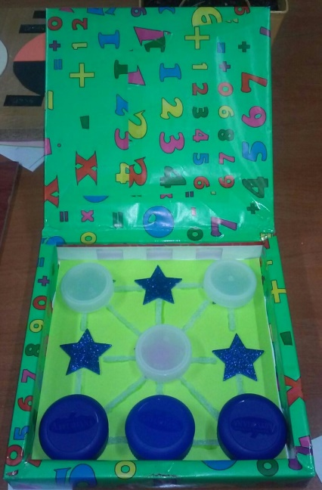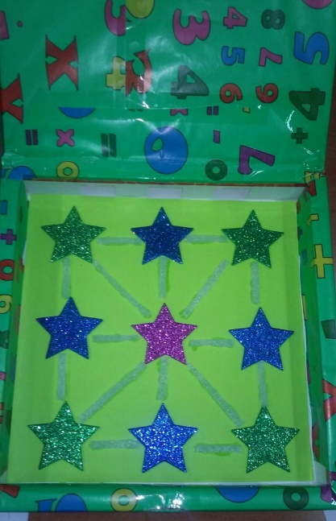
Material necesario:

- Una caja de cartón.
- Papel de regalo.
- Folio de color.
- Nueve estrellas adhesivas.
- Dieciséis tiras de espuma.
- Pegamento industrial.
- Seis tapones de plástico.
- Cinta adhesiva.
Las instrucciones de este juego son las de este juego son las mismas que las de un tres en raya convencional.
Decisiones tomadas: Se incluyeron muchas texturas, dado que, en un juego de estas carácteristicas es necesario tener referencias espaciales y estas pueden ser captadas mediante el tacto y la vista (también hay que tener en cuenta al otro jugador/a): las estrellas tienen una textura rugosa y los espacios están conectados por rayas en relieve hechas de espuma. Además, las fichas son de dos tamaños diferentes (las blancas son ligeramente más pequeñas que las azules) y, para aprovechar el resto visual del alumno, se escogieron dos colores muy contrastados (blanco y azul marino). Para hacer más duradero y atractivo el material, se forró la caja con papel de regalo.
No se encontró ninguna dificultad reseñable ala hora de realizar este material.
El objetivo principal es trabajar la inteligencia espacial del alumno.

Autora: Irene

